**SIMULADO SITE**

**1. Observe e responda:**



**Por que a imagem ao lado é INCOERENTE?**

a) ( ) Em tempos pré-históricos, os homens não caçavam répteis.

b) ( ) Os dinossauros não eram presas fáceis para os humanos e dificilmente eram capturados.

c) ( ) Os seres humanos surgiram no período quaternário da era Cenozoica, quando os dinossauros já haviam sido extintos.

d) ( ) Quando os dinossauros surgiram, no terciário, os seres humanos não viviam mais da caça, e sim da agricultura.

e) ( ) Os dinossauros viveram na era Paleozoica e os seres humanos na era primária em diante, que são períodos geológicos distintos.

**2. Observe a imagem abaixo:**

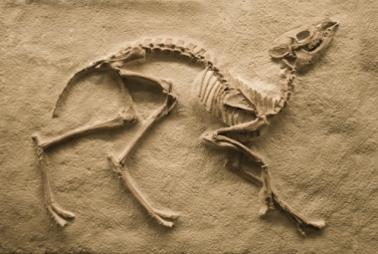

**Os fósseis, a exemplo da imagem acima, costumam se formar apenas em um tipo específico de estrutura rochosa, em virtude de suas características de formação. Os tipos de rochas que permitem a fossilização são:**

a) ( ) As metamórficas, pois o metamorfismo dos solos permite a conservação da estrutura dos elementos orgânicos;

b) ( ) As sedimentares, pois o transporte de sedimentos pelos agentes exógenos permite o soterramento dos restos orgânicos, iniciando assim o processo de fossilização.

c) ( ) As magmáticas, pois apenas em condições elevadas de pressão interna, causadas pelo “afundamento” dos fósseis ao longo de milhares de anos, é possível a sua formação.

d) ( ) As ígneas, pois elas são o único tipo de rocha que apresenta uma estrutura maleável para a formação de fósseis.

e) ( ) N.D.A.

**3. A imagem abaixo mostra a situação da mulher no mercado de trabalho. Analise as afirmativas abaixo e em seguida assinale a alternativa que corresponda CORRETAMENTE a sua intenção.**

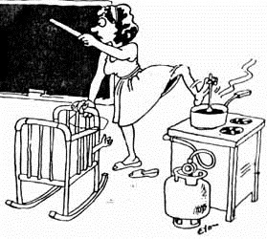

a) ( ) A situação da mulher no mercado de trabalho é muito cômoda, pois ela só exerce a função de secretária.

b) ( ) Que a mulher cada vez mais tem escolhido a profissão de técnica em informática.

c) ( ) Mostra que a mulher, em sua grande maioria, tem jornada dupla de trabalho.

d) ( ) A mulher nas últimas décadas vem perdendo espaço no mercado de trabalho para se dedicar exclusivamente dos afazeres do lar.

e) ( ) A situação de que a mulher, em geral, vem tendo filhos cada vez mais para poder ter auxilio por parte do governo.

**4. A fase atual de expansão do capitalismo é chamada de globalização. Ela é consequência do avanço tecnológico, especialmente da modernização do sistema industrial. As tecnologias modernas permitem um aumento considerável da produtividade, isto é, com o mesmo número de trabalhadores consegue-se produzir mais. De forma crítica podemos concluir que:**

a) ( ) a produção cresce significativamente e sem problemas;

b) ( ) o desemprego diminui significativamente, pois essas tecnologias são geradoras de mão de obra;

c) ( ) a produção compensa o desemprego, justificando os meios;

d) ( ) o desemprego cresce significativamente, pois essas tecnologias são poupadoras de mão de obra;

e) ( ) é natural que os diversos ramos industriais venham se modernizando, contudo, o desemprego é responsabilidade única do trabalhador que não se atualiza.

**5. Observe a imagem e assinale a alternativa CORRETA**

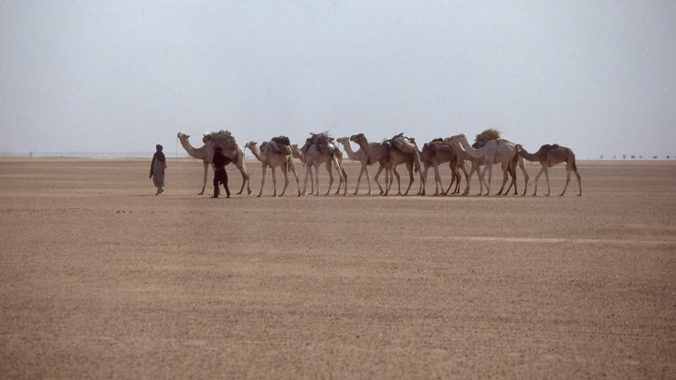

a) ( ) alta amplitude térmica.

b) ( ) elevada evapotranspiração.

c) ( ) reduzida taxa de insolação.

d) ( ) inexistência de pluviosidade.

e) ( ) intensa umidade relativa do ar.

**6.** **Analise a tirinha abaixo sobre as evoluções tecnológicas contemporâneas**

**A tirinha acima reproduz uma crítica recorrentemente direcionada aos impactos gerados pela Terceira Revolução Industrial, assinale a alternativa CORRETA:**

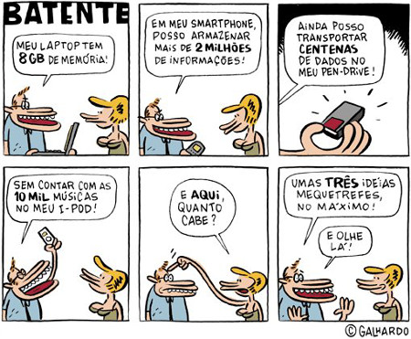

a) ( ) A excessiva capacidade de memória dos aparelhos industrializados.

b) ( ) A superioridade do desempenho dos produtos face à capacidade humana.

c) ( ) A alienação gerada pelas facilidades promovidas pelas tecnologias.

d) ( ) O processo de substituição do homem pela máquina no campo produtivo industrial.

e) ( ) O desequilíbrio entre o excesso de informações e a incapacidade de armazená-las.

**7. A Amazônia é considerada uma floresta tropical. Entre as suas principais características, podemos destacar:**

a) ( ) Clima quente e seco / elevada precipitação / vegetação rasteira

b) ( ) Clima quente e úmido / baixa precipitação / vegetação arbustiva

c) ( ) Clima frio e úmido / elevada precipitação / vegetação gramínea

d) ( ) Clima quente e úmido / elevada precipitação / vegetação arbórea

e) ( ) Clima frio e seco / baixa precipitação / vegetação arbórea

**8. Sobre a economia globalizada, analise a imagem abaixo e em seguida assinale a alternativa CORRETA:**



a) ( ) Houve uma homogeneização das culturas e fez com que uma rede de fast food mudasse sua logomarca.

b) ( ) Devido a imagem que as transnacionais apresentam para o mundo, há uma criatividade de outros para parecer com as originais e, assim, atrair mais clientes.

c) ( ) A globalização tem promovido uma melhora significativa da população que passa a ter a autorização pra usar suas logomarcas de forma indiscriminada.

d) ( ) Uma rede de fast food tem promovida uma popularização de sua marca, autorizando que ocorra uma mudança no nome, mas mantendo a sua estrutura.

e) ( ) Estabeleceu a diminuição das desigualdades sociais entre as nações do mundo com a massificação da cultura dos fast food.

**9. Observe esta imagem:**

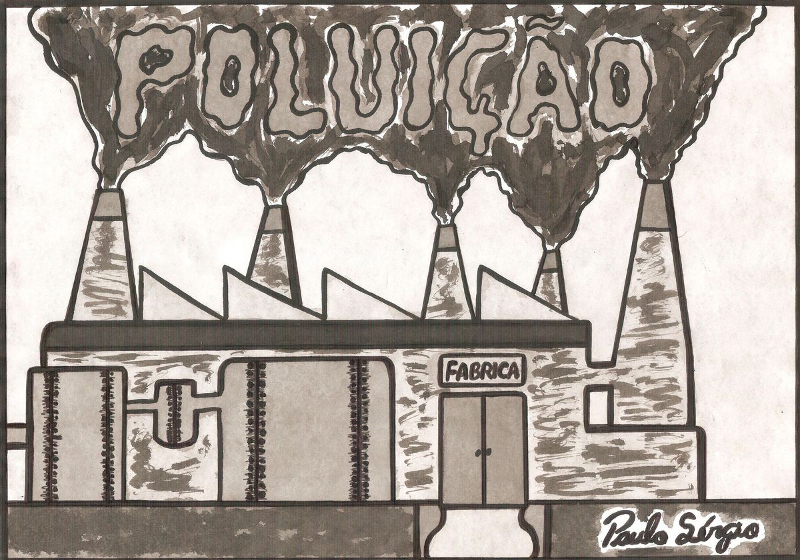

**Esta imagem nos mostra**

a) ( ) a sintonia do desenvolvimento industrial com a natureza

b) ( ) um ambiente agrário.

c) ( ) a poluição causada pelas queimadas em plantações de cana de açúcar.

d) ( ) a poluição causada pelo desenvolvimento industrial.

e) ( ) O desenvolvimento econômico sem danos ao meio ambiente.

**10. A desigualdade social EXPLICA-SE:**

a) ( ) Pela distribuição da riqueza de acordo com o esforço de cada um no desempenho de seu trabalho.

b) ( ) Pela divisão da sociedade em classes sociais, decorrente da separação entre proprietários e não proprietários dos meios de produção.

c) ( ) Pelas diferenças de inteligência e habilidade inatas dos indivíduos, determinadas biologicamente.

d) ( ) Pela apropriação das condições de trabalho pelos homens mais capazes em contextos históricos, marcados pela igualdade de oportunidades.

e) ( ) Pela capacidade de cada indivíduo de superar suas necessidades básicas de alimentação.